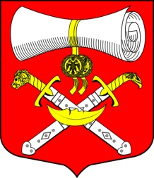

РОССИЙСКАЯ ФЕДЕРАЦИЯ
СОВЕТ ДЕПУТАТОВ МУНИЦИПАЛЬНОГО ОБРАЗОВАНИЯ
ХВАЛОВСКОЕ СЕЛЬСКОЕ ПОСЕЛЕНИЕ
ВОЛХОВСКОГО МУНИЦИПАЛЬНОГО РАЙОНА
ЛЕНИНГРАДСКОЙ ОБЛАСТИ
ЧЕТВЕРТОГО СОЗЫВА
РЕШЕНИЕ

от 15 октября 2022 года № 48

Об отмене решения муниципального образования Хваловское сельское поселение № 33 от 03 августа 2022года « О принятии Устава муниципального образования Хваловское сельское поселение Волховского муниципального района Ленинградской области в новой редакции в третьем чтении»

В связи с возвращением Министерством юстиции по Ленинградской области Устава муниципального образования Хваловское сельское поселение Волховского муниципального района Ленинградской области в новой редакции на доработку, совет депутатов МО Хваловское сельское поселение
решил:

1. Отменить решение № 33 от 03 августа 2022года «О принятии Устава муниципального образования Хваловское сельское поселение Волховского муниципального района Ленинградской области в новой редакции в третьем чтении»
2. Контроль за исполнением настоящего решения возложить на главу муниципального образования Хваловское сельское поселение Волховского муниципального района Ленинградской области.
3. Решение вступает в силу с момента его опубликования.

Глава муниципального образования
Хваловское сельское поселение Шнейвас Е.Е.

